Especificación de  
Requerimientos de Software

para

Demo de búsqueda

**Version 1.2**

**Elaborado por Andres Madrigal  
Alejandra Padilla  
Rubén González  
Alonso Montero  
Edison González  
Uriel Vargas**

**Tecnológico de Costa Rica**

**Creado el 9 de Octubre**

**Tabla de Contenido**

**Introducción** **4**

Propósito 4

Convenciones del documento 4

Público previsto y sugerencias de lectura 4

Alcance del proyecto 4

Referencias 5

**Descripción general** **6**

Perspectiva del producto 6

Características del producto 6

Clases de usuario y características de éste 8

Entorno operativo 8

Restricciones de Diseño e Implementación 9

Documentación de usuario 9

Suposiciones y dependencias 9

**Características del sistemas** **9**

Características del sistema 9

**Requerimientos de interfaz externa** **12**

Interfaces de Usuario 12

Interfaces de Hardware 14

Interfaces de Software 14

Interfaces de Comunicaciones 14

**Otros requerimientos no funcionales** **15**

Requerimientos de rendimiento 15

Eficiencia 15

Tiempo 15

Espacio 15

Requerimientos de seguridad 15

Requerimientos de seguridad computacional 16

Atributos de la calidad de software 16

Usabilidad 16

Portabilidad 16

**Otros requerimientos** **16**

**Historial de revisión**

|  |  |  |  |
| --- | --- | --- | --- |
| **Nombre** | **Fecha** | **Razón de los cambios** | **Versión** |
| Primera version | 16-Oct-2018 | Revisión presencial partes 1, 2 y 3 | 1.0 |
| Segunda version | 30-Oct-2018 | Revisión presencial partes 4, 5, 6 y anexos | 1.1 |

# Introducción

## Propósito

El propósito de este documento es definir cuales son los requerimientos que debe tener una herramienta que incluya un login de control de usuarios y un gestor de archivos en el cual se puedan buscar documentos que forma parte de un software más grande . La aplicación ha sido encargada por el profesor del curso de Requerimientos de Software del Tecnológico de Costa Rica.

## Convenciones del documento

##### Se estableció que para el siguiente documento sería utilizado el formato dado por la IEEE para una mejor presentación de la información a mostrar. A sí mismo, para un mejor entendimiento del documento por parte de un público más general.

## Público previsto y sugerencias de lectura

Este documento está dirigido a toda persona que pueda verse involucrada en el proyecto desde los analistas de negocio, administradores de base de datos, usuarios finales, QA’s, especialistas de soporte, técnicos . Está escrito de forma que cualquier persona pueda leerlo y comprender los requerimientos del software a implementar.

## Alcance del proyecto

El producto que vamos a describir es un programa que desempeñará el papel de

demo, puesto que funcionará como programa base para una futura implementación y se encuentra dentro de la etapa de análisis y especificación de requerimientos dentro del ciclo de vida de software

Este producto se limita a mostrar la funcionalidad del login y además la búsqueda de archivos de todo tipo. Es meramente demostrativo y no pretende ningún otro objetivo que no sea académico. La precisión de este programa será de segundos, por lo que, el tiempo de respuesta esperado del programa debe ser muy corto.

## Referencias.

*[1] ANSI/IEEE Std. 830-1998 Recommended Practice for Software Requirements Specifications.*

*[2] Manual de usuario:* [*https://docs.google.com/document/d/1uJWynvnkBE8aW1JeDAt4sDOBwLCCROdXdaOU-tzTe9M/edit?usp=sharing*](https://docs.google.com/document/d/1uJWynvnkBE8aW1JeDAt4sDOBwLCCROdXdaOU-tzTe9M/edit?usp=sharing)

*[3] Estudio de factibilidad:*

[*https://docs.google.com/spreadsheets/d/1uZtjX8SJ6mYb3zHYCPEtGHsvE9aZ3l7FGtavcBG2mZg/edit?usp=sharing*](https://docs.google.com/spreadsheets/d/1uZtjX8SJ6mYb3zHYCPEtGHsvE9aZ3l7FGtavcBG2mZg/edit?usp=sharing)

*[4] Casos de uso Inicio de Sesión*

[*https://docs.google.com/document/d/1rWm03hj9IjThf7BxI_pOVPSz0rFX3bJRFmJGHGVosfc/edit?usp=sharing*](https://docs.google.com/document/d/1rWm03hj9IjThf7BxI_pOVPSz0rFX3bJRFmJGHGVosfc/edit?usp=sharing)

*[5] Casos de uso SAED*

[*https://github.com/rubengv1999/Requerimientos*](https://github.com/rubengv1999/Requerimientos)

*[6] Diagramas de secuencia*

[*https://github.com/rubengv1999/Requerimientos*](https://github.com/rubengv1999/Requerimientos)

*[7] Diagramas de colaboración*

[*https://github.com/rubengv1999/Requerimientos*](https://github.com/rubengv1999/Requerimientos)

*[8]Diagrama de clase*

[*https://github.com/rubengv1999/Requerimientos*](https://github.com/rubengv1999/Requerimientos)

# Descripción general

## Perspectiva del producto

La herramienta a desarrollar consiste en un manejador de cualquier tipo de archivos que permita a los usuarios manipular los distintos tipos de archivos, a partir de operaciones como la visualización y la búsqueda.

La herramienta está destinada para personas y empresas que necesitan manejar cantidades grandes de archivos sin la manipulación humana en el archivado de documentos

En cuanto al estudio de factibilidad realizado previamente, se obtiene la conclusión de que muchas de las herramientas, disponibles en el mercado actual, cumplen con la mayoría de los requerimientos funcionales, y el único software que cumple con menos requerimientos funcionales que los demás estudiados, es el que provee la mayoría de requerimientos no funcionales, por ende se desechó esta idea de reutilizar, y se comenzó a desarrollar una herramienta que cumpliera con las expectativas del cliente. [3]

## Características del producto

El producto a desarrollar consta de dos partes (funciones) o piezas primordiales.

Primera parte: Login, que busca autenticar e identificar un usuario para acceder al contenido general de la aplicación.

Figura 1 Diagrama de caso de uso del login.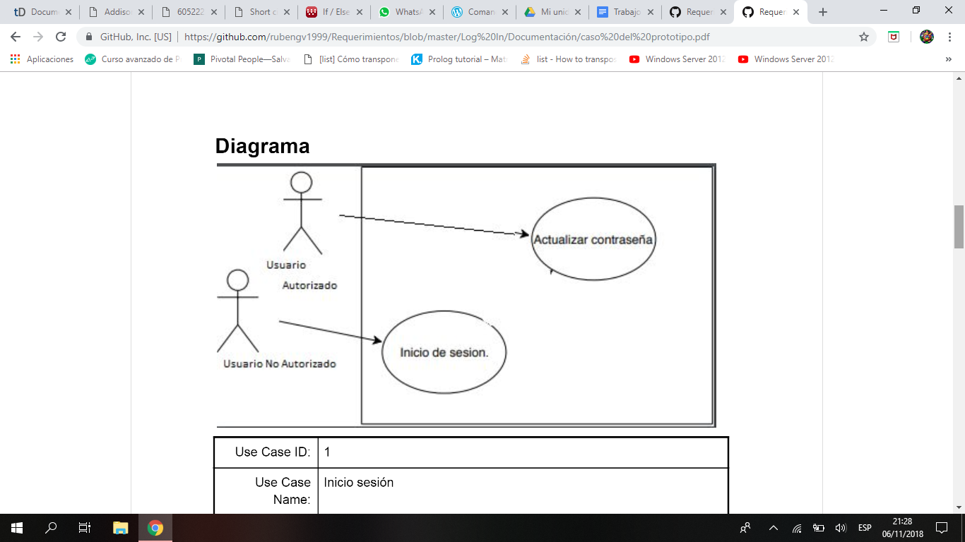

Como se puede observar el usuario autorizado interactúa con la función de actualizar contraseña con la que podrá cambiar su contraseña anteriormente creada, mientras que el usuario no autorizado interactúa con la función de iniciar sesión, para acceder a todos los recursos de la herramienta.

La función login se encuentra compuesto por:

* Inicio de sesion.
* Acceso a recursos.
* Dotar recursos.

Inicio de sesión.

Una de las funciones principales del programa, que valida los datos anteriormente registrados del usuario (nombre de usuario, contraseña, etc.) y le permite tener acceso al programa general.[4]

Segunda parte: Sistema administrador de archivos, que se desea para administrar de la manera idónea los documentos registrados, evitando que el usuario o administrador sea el que coloque los criterios de búsqueda.

Figura 2. Diagrama de caso de uso de la herramienta administradora de archivos

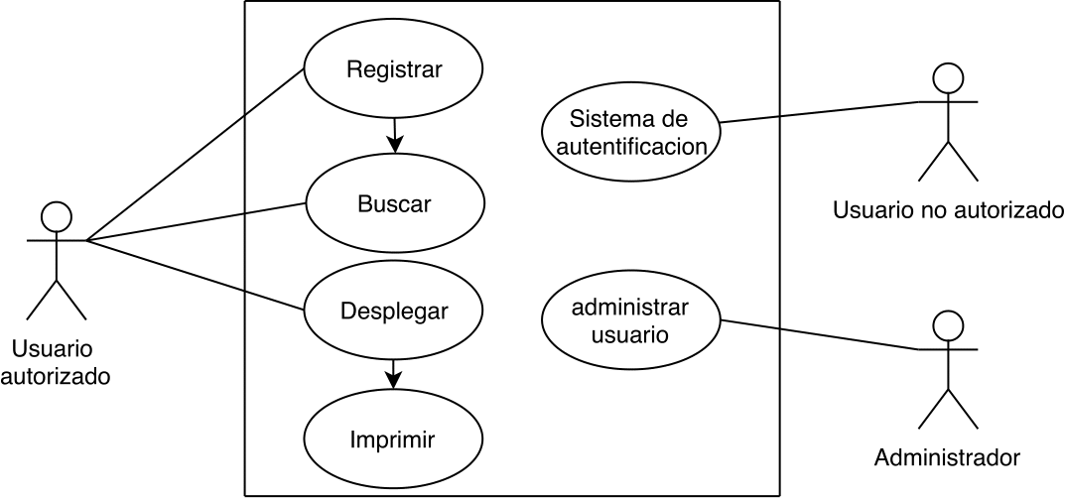

Como se puede observar en la figura 2 el diagrama permite a un usuario autorizado, registrar un archivo, puede buscar entre todos los documentos registrados y puede visualizarlo (Desplegar) y imprimirlo si este archivo lo permite.

Se encuentra compuesto por:

* Registrar documento.
* Buscar documento.
* Desplegar documento.

Busqueda del documento.

Otra función principal, que busca entre los archivos existentes en la base de datos usando los criterios o datos dados por el usuario, tales como el titulo, año, autor, etc. [5]

## Clases de usuario y características de éste

La clase de usuarios que se busca atraer son aquellos pertenecientes a empresas o lugares donde se maneja grandes cantidades de archivos e información vital para el mantenimiento de la empresa o lugar.

Los usuarios no necesariamente deben ser jefes o de alto rango, mas bien el público meta de la aplicación serán las personas encargadas de manejar cantidades grandes de archivos, tales como facturadores, contadores, bibliotecarios entre otros.

La aplicación tiene una alta disponibilidad por lo que se puede usar en un horario de trabajo amplio o fuera de este.

Existen varios perfiles de posibles usuarios tales como:

Perfil 1 (administrador del sistema).

* Experiencia administrando sistemas de cómputo (3 años de experiencia).
* Conocimiento medio en el área de la computación (2 años de experiencia).
* Conocimiento básico en sistemas de cargas de archivos (2 años de experiencia).
* Conocimiento básico en bases de datos (3 años de experiencia).

Perfil 2 (Usuario).

* Conocimiento básico en el área de computación: utilización de software de ofimática (Word, Excel, Power Point…)(1 año de experiencia).
* Experiencia con utilización de páginas web (3 años de experiencia).

## Entorno operativo

Gestion operativa

* De creación: Windows 10.
* Meta (web):
  + navegadores Google Chrome: v1.0.154 en adelante.
  + Firefox: v7.0 en adelante.
  + Internet Explorer: v6 en adelante.
  + Safari: v3.15 en adelante.
  + Opera: v12 en adelante.

Gestion de datos

* Base de datos: Sql server database.
* Servidor: Sql server 2017.

Lenguaje de programación

* Nombre: .NET
* Version: 4.6

Memoria

* Espacio libre en dispositivo: basado en herramientas similares, se llega a la conclusión de que se necesita un mínimo de 70 MB libres en el dispositivo.
* Espacio libre en servidor: basado en herramientas similares, se llega a la conclusión de que se necesita un mínimo de 50000 TB.
* RAM: basado en programas similares, se llega a la conclusión de que se necesita un mínimo de 2 GB de memoria RAM.

## Restricciones de Diseño e Implementación

Algunas restricciones de diseño e implementación que deben cumplir el programa se describen a continuación:

* Diseño estándar de Google.
  + El sistema presentará un diseño inspirado en las aplicaciones y sistemas de Google.
* Diseño orientado a capas.
  + Se maneja la herramienta en capas desde la BD, logica de la herramienta y interfaz gráfica de usuarios.
* Diseño orientado a internet.
  + La herramienta es de plataforma web, por lo que se tiene que seguir con el diseño estándar de herramientas web.

## Documentación de usuario

Manual de usuario:

La herramienta presenta distintos escenarios a considerar. El programa inicia con el login, para identificarse como usuario registrado, una vez dentro de la herramienta, el usuario podrá buscar y manipular los archivos que este considere importantes o pertinentes.

Para más información del manual y los distintos escenarios que presenta la herramientas tales como errores, advertencias, distintas pantallas, etc. Se podrán encontrar en las referencias [2].

## Suposiciones y dependencias.

El sistema no presenta suposiciones ni dependencias.

# Características del sistemas

## Características del sistema

3.1.1 Descripción y prioridad

Acceso:

* Provee aspectos de seguridad a los usuario, acorde a su rol en su área de trabajo respectiva (administradores, usuarios comunes, entre otros).
* El sistema presenta una ventana de login, donde el usuario debe de introducir la información correspondiente (correo y contraseña), y presionara el botón OK.

Cambio de contraseña:

* En caso de que el usuario olvide su contraseña se le proveerá la posibilidad de cambiar la contraseña, debe seguir una serie de protocolos.
* El sistema presenta una ventana de cambio de contraseña, en esta el usuario presionará el botón de “olvidé mi contraseña”, el sistema enviará un código al correo del usuario para así poder cambiar su contraseña, después el usuario insertará este código y cambiará su contraseña.

Búsqueda de documentos:

* permite a los usuario ingresar algunos criterios, para la obtención de una lista de documentos con similitudes a los criterios ingresados.
* Se presenta una ventana donde el usuario deberá ingresar ciertos criterios para poder hacer la búsqueda en los archivos, luego de ingresados estos criterios, oprime el botón. buscar para obtener una lista de documentos filtrados mediante los criterios ingresados

Desplegar documentos:

* cuando se selecciona uno de los documentos de lista devuelta en el punto anterior, despliega el documento al usuario.
* Se desplegará una pantalla con la visualización de el documento seleccionado, independientemente el tipo de archivo seleccionado anteriormente, en algunos archivos cambia el tipo de visualización un ejemplo es la visualización de una cancion (solo se visualiza el nombre) y la de un pdf (se visualiza todo el texto).

3.1.2 Secuencias estímulos/respuestas

Inicio de sesion

El usuario inicia la aplicación dando click a la herramienta, la controladora crea una nueva ventana de inicio de sesión (Controladora->Ventana Inicio Sesión)que es desplegada (Controladora->Usuario) a el usuario, el usuario ingresa los datos (Usuario->Controladora) anteriormente registrados (nombre de usuario, contraseña) y presiona “OK”, La controladora valida los datos(Controladora->BD),la controladora actualiza(Controladora->Ventana Inicio Sesión) la ventana presentándole una nueva ventana con los servicios.

Buscar Documento

La controladora crea una nueva ventana luego de que el usuario inicie sesión (la ventana de búsqueda) que es desplegada al usuario, el usuario ingresa los datos de búsqueda y presiona el botón buscar, se solicita la búsqueda(Controladora -> Buscador), se solicitan los documentos (Buscador->BD), se recupera la lista de documentos (BD -> Documento), se envían los documentos (BD -> Buscador -> Controladora), se actualiza la ventana(Controladora -> Ventana de búsqueda), se despliega la lista de documentos al usuario.

Desplegar Documento

Se selecciona algún documento de la lista del punto anterior(usuario -> ventana -> controladora) haciendo clik en estos, se actualiza la ventana documento, con el documento escogido.

3.1.3 Requerimientos Funcionales

REQ-1:

Sign in

Entradas: usuario, contraseña

Salida: ventana con los servicios disponibles

Actores: Usuario no autorizado.

Ventana de inicio de sesión: Donde el usuario ingresará sus datos.

Usuario no autorizado: ingresa los datos en la Ventana de inicio de sesión.

Controladora: envía los datos ingresados por el usuario a su validación con

los datos ingresados en la BD.

BD: es donde la información ingresada es verificada.

REQ-2:

Buscar Documento

Entradas: criterios de búsqueda (título, fecha de publicación, autor, etc.).

Salidas: lista de documentos.

Actores: Usuario.

Ventana de búsqueda: la ventana de búsqueda es presentada al usuario

para empezar la interacción.

Usuario: ingresara los criterios de búsqueda en la ventana

correspondiente.

Controladora: la controladora enviará los criterios a el buscador y retornará

una lista de documentos.

El buscador: creará una lista de los documentos con algún parentesco,

con los criterios de búsqueda.

BD: es donde se encuentra almacenado los documentos, de los cuales se

obtiene la lista de índices.

# Requerimientos de interfaz externa

## Interfaces de Usuario

*Figura 3. Pantalla de inicio*

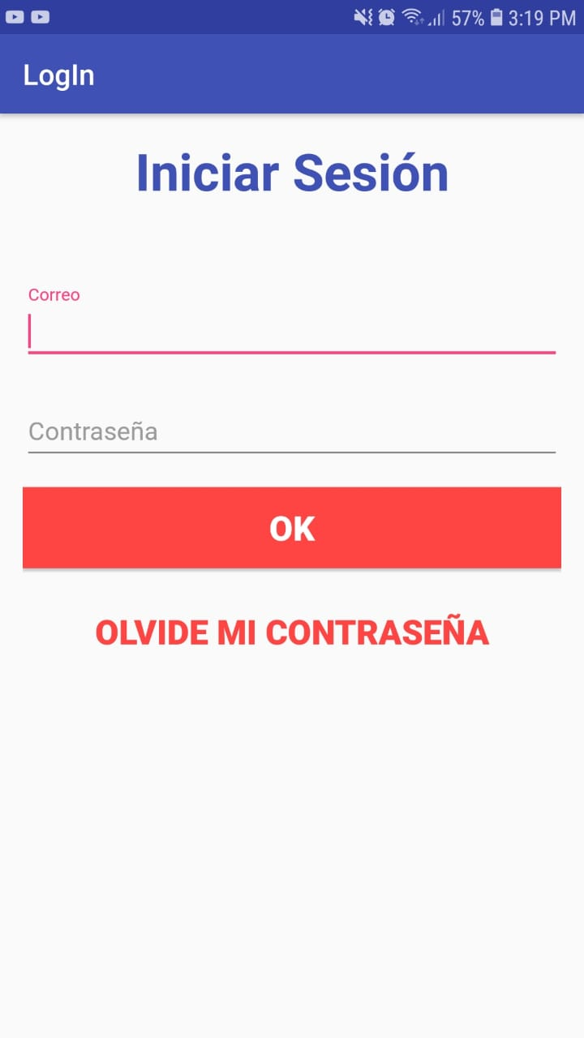

La Figura 3 contiene 2 espacios, donde se deben colocar la información correspondiente. Un botón para continuar con la autentificación de usuario, otro botón en caso de olvidar la contraseña. Si todos los espacios cumplen con todos los requisitos y se presiona “OK”, se mostrará el mensaje “Acceso autorizado” y se accederá a la aplicación de búsqueda, de lo contrario se mostrará el mensaje “Error al cambiar contraseña”. Si se presiona “Olvidé mi contraseña” se pasará a la pantalla de “Olvide la contraseña”*.* [2]

*Figura 4. Pantalla de olvidar contraseña*

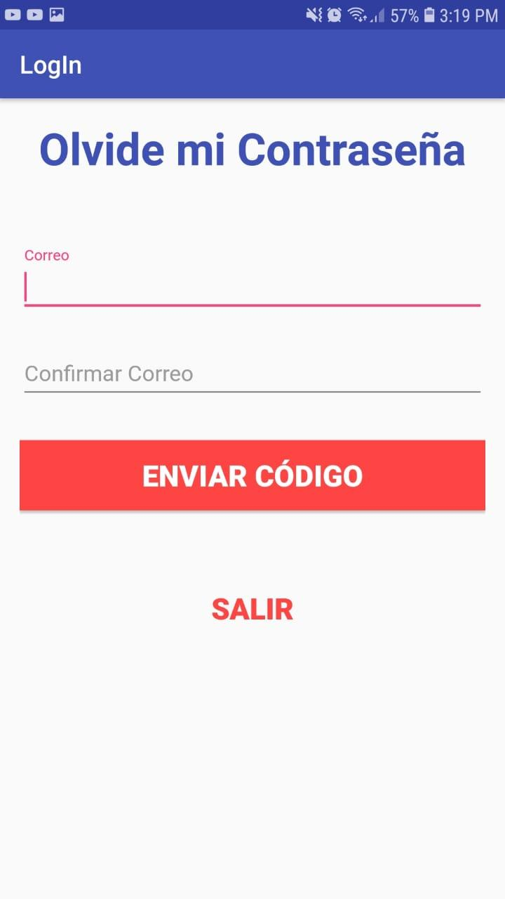

En la Figura 4 de olvidar la contraseña, se mostrará dos espacios de ingreso de texto (debe ir la información solicitada), y el botón que enviará al correo escrito un código, además de un botón salir. Si todos los espacios cumplen con todos los requisitos y se presiona “Enviar código”, se mostrará el mensaje “Código enviado correctamente”, de lo contrario se mostrará el mensaje “Error al enviar codigo”. [2]

*Figura 5. Pantalla de cambio de contraseña*

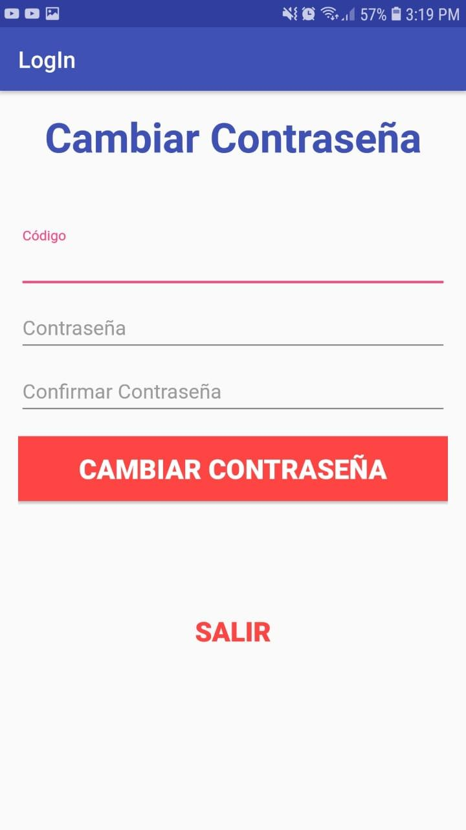

La Figura 5 de cambio de contraseña contará con tres espacios a rellenar para cambiar la contraseña anteriormente olvidada por el usuario, esta pantalla contará además con un botón para continuar con el proceso y otro para salir, si todos los espacios cumplen con todos los requisitos, se mostrará el mensaje “Cambio de contraseña exitoso”, de lo contrario se mostrará el mensaje “Error al cambiar contraseña”. [2]

Figura 6. Pantalla de Inicio

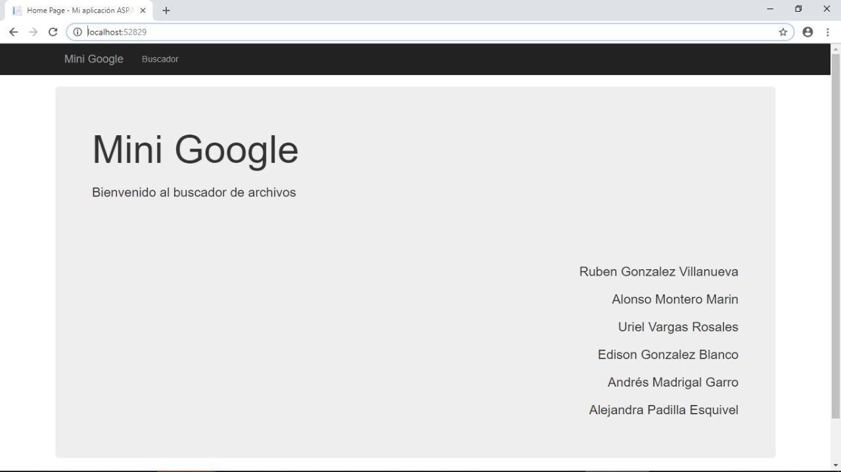

Como se puede observar en la figura 6 se presenta, una ventana que muestra el inicio de la herramienta donde solo se podrá oprimir el botón buscador(arriba a la izquierda), al lado de Mini Google y ver los creador de la herramienta.[2]

Figura 7. Pantalla de Búsqueda

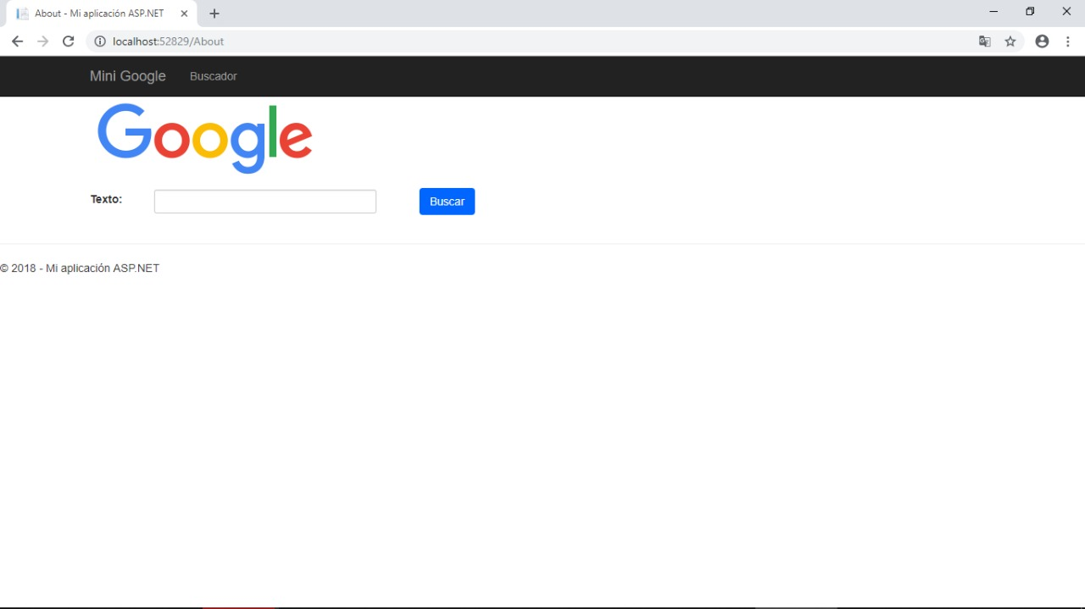La Figura 7 de búsqueda cuenta con espacios para ingresar los filtros de búsqueda, además un botón para buscar los documentos y algunos elementos extra como el contactos de los desarrolladores y un “acerca de” dónde van nuestros objetivos.[2]

Figura 8. Ejemplo de búsqueda 1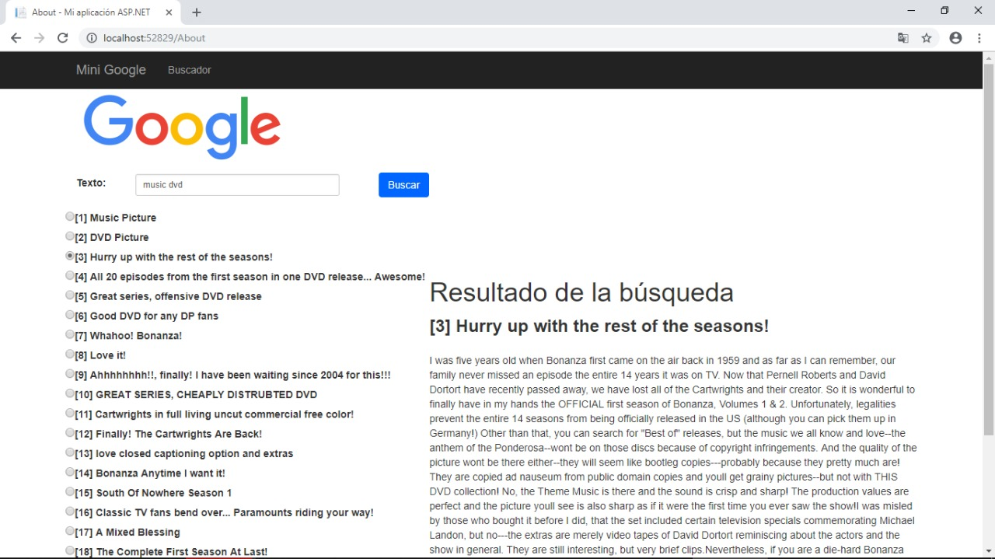

Figura 9. Ejemplo búsqueda 2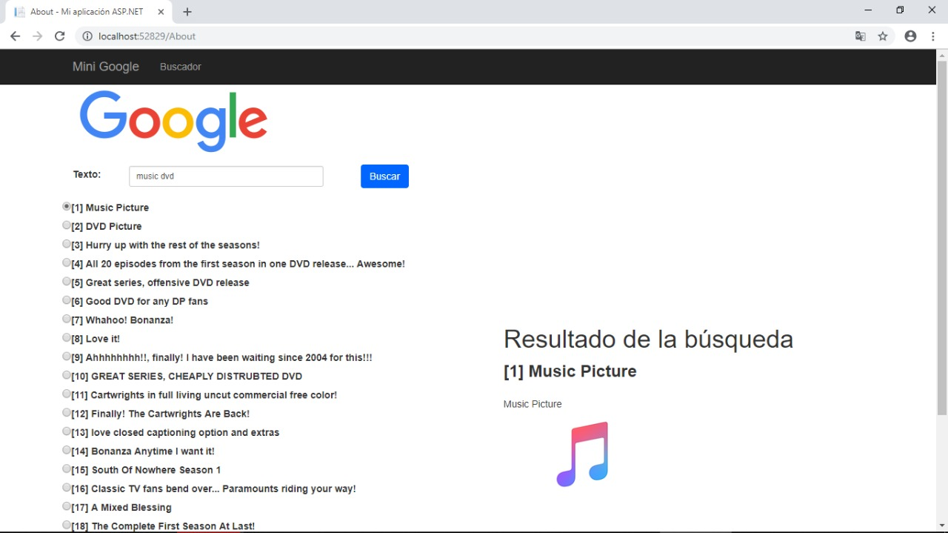

Las figuras 8 y 9 muestran algunos ejemplos de como se ve la búsqueda de algún archivo en especifico, como se puede apreciar, la pantalla posee un campo de texto de búsqueda donde se escribe el nombre o palabras relacionadas a un archivo para encontrarlo.

## Interfaces de Hardware

NA.

## Interfaces de Software

NA.

## Interfaces de Comunicaciones

NA.

# Otros requerimientos no funcionales

## Requerimientos de rendimiento

### Eficiencia:

Debido a que ya no existe la dependencia en técnicas de clasificación, se opta por el uso de un algoritmos que es capaz de buscar en gran cantidad de documentos y al hacer la aplicación web depende más que todo de la conexión a internet, y la velocidad de la misma. Para la indexación tarda un aproximado de 1 segundos por 500 mil archivos de cualquier tipo. (Búsqueda del documento)

### Tiempo:

* El usuario debe contar con un acceso a internet estable, la velocidad mínima recomendada es 1 MB de internet.
* La herramienta busca cualquier tipo de archivo sea imagen, mp3, textos, entre otros, mediante los filtros establecidos, y muestra una lista con el mayor número de coincidencia con los criterios de búsqueda, la herramienta dura máximo dos segundo, al retornar la lista, las pruebas fueron realizadas con 500.000 datos.
* Las transacciones duran máximo dos segundo.

### Espacio:

Como la aplicación es web, solo necesita tener acceso a un navegador, es decir, tener un navegador instalado, y el espacio suficiente para la descarga del documento o archivo buscado, el espacio estimado de los archivos son los siguientes:

* Video: de 20 MB a 1.5 GB.
* Documento: 500KB a 10 MB.
* Cancion: 5MB a 75MB.
* Imagen: de 10KB a 3MB.

(Visualización del documento)

## Requerimientos de seguridad

El sistema no presenta riesgos hacia la seguridad física o psicológica de las personas, por lo que esté punto no aplica

## Requerimientos de seguridad computacional

La identificación del usuario se hará por medio del correo afiliado a su cuenta personal.

La clave proporcionada se encuentra cifrada con el algoritmo RSA.

El programa encriptará la clave para compararla con la clave ya encriptada en la base de datos.

## Atributos de la calidad de software

### Usabilidad:

* El sistema presentará capacitaciones para los usuarios comunes, explicando las funcionalidades del sistema, así como sus distintos escenarios.
* El sistema tiene manual de usuario y diversos documentos para el entendimiento del sistema.[2]
* El sistema presenta el diseño de google para la fácil ambientación de usuarios conocedores de los sistemas de google.
* El sistema cuenta con una interfaz amigable y sencilla, que resulta intuitiva, para que casi cualquier usuario pueda, usarla.

### Portabilidad:

Los dispositivos solo necesitan un navegador y acceso a internet debido a que la aplicación o sistema es web, de esta manera nuestra aplicación será multiplataforma, cumpliendo con la portabilidad.

Navegadores en los que se utiliza (web):

* navegadores Google Chrome: v1.0.154 en adelante.
* Firefox: v7.0 en adelante.
* Internet Explorer: v6 en adelante.
* Safari: v3.15 en adelante.
* Opera: v12 en adelante.

# Otros requerimientos

Se tienen en consideración aspectos como la base de datos, objetivos del proyecto, la usabilidad, interfaz, escalabilidad, ámbito legal (copyright de los documentos a usar), sin embargo en este caso no aplican

Apendice A: Glosario

Algoritmo: Conjunto ordenado de operaciones sistemáticas que permite hacer un cálculo o en este caso hallar la solución de un problema.  
Encriptación: La encriptación es el proceso para volver ilegible información considerada importante. La información una vez encriptada sólo puede leerse aplicando una clave. Se trata de una medida de seguridad que es usada para almacenar o transferir información delicada que no debería ser accesible a terceros.  
Login: es el proceso mediante el cual un usuario accede a su cuenta, este tipo de proceso suele ir acompañado primero de un previo registro y segundo por el ingreso de un nickname o ID de usuario y una contraseña o password.

Documento: en el caso de este proyecto nos referimos a cualquier archivo de todo tipo que esté guardado en el sistema.

Ofimática: es la aplicación de la informática en el ámbito de oficina, por medio de programas informáticos aplicables al trabajo de oficina.

KB: es el símbolo de la unidad de almacenamiento informático kilobyte, y equivaldría a 10³ bytes.

MB: es el símbolo de la unidad de almacenamiento informático megabyte, y equivaldría a 10⁶ bytes.

GB: es el símbolo de la unidad de almacenamiento informático gigabyte, y equivaldría a 10⁹ bytes.

Apéndice B: Análisis de Modelos

En los siguientes referencias podemos encontrar los links relacionados a los diferentes modelos.

Modelo de Casos de Uso del Login y SAED [4] [5]

Aqui se mostrara como trabajan en los flujos normales y alternos las herramientas.

Diagramas de secuencia de la herramienta SAED [6]

Es una vista de cómo debería comportarse la herramienta.

Diagramas de colaboración de la herramienta SAED[7]

Aqui se mostrara el orden en el que los objetos interactúan entre sí.

Diagrama de clases de la herramienta SAED [8]

En este diagrama se podrá observar cómo interactúan los distintos objetos entre sí.

Apendice C: Lista de problemas

No se percibieron mayores problemas en el desarrollo del proyecto.